Раздел: Информация о ходе реализации проекта «Модернизация общего образования» в 2011 году:
Информация о ходе реализации проекта «Модернизация общего образования» в 2011 году в МБОУ «СОШ с.Заветное»

- поставка оборудования:
В 2011 году получено следующее оборудование для начальной школы:
- мебель (ученические столы, стулья) – 15 комплектов;
- мультимедийный проектор – 2 шт.;
- сканер доски – 2 шт.;
- доска маркерная – 2 шт.
Используется в кабинетах 1-х классов. Учителя Годзюмаха Елена Николаевна, Пузикова Галина Алексеевна.

- повышение квалификации:
Сорокина Альфия Джавятовна, заместитель директора по УВР, по программе «Реализация ФГОС НОО: управленческий аспект»;
Годзюмаха Елена Николаевна, учитель начальных классов, по программе «Реализация ФГОС НОО».

- программа «Доступная среда»:
установка пандуса
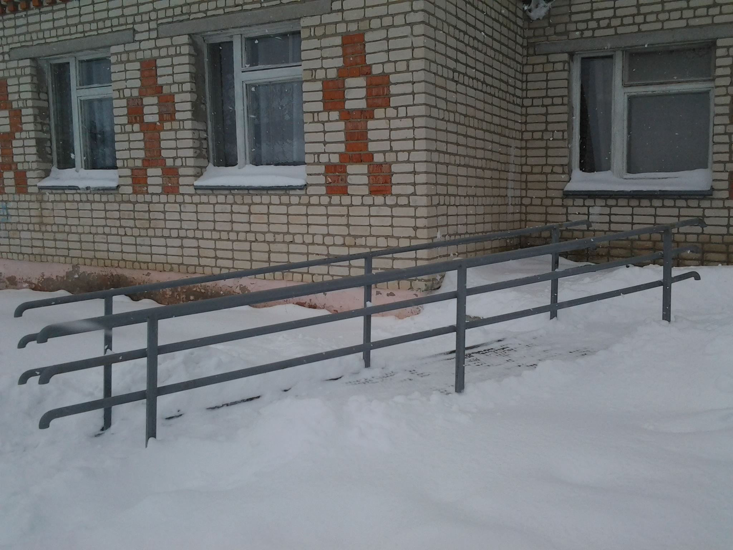

- показатели, достигнутые образовательным учреждением в ходе реализации проекта «Модернизация общего образования» в 2011 году:

№  п/п | Наименование показателя | Значение
№  п/п | Наименование показателя | План | Фактич
 | Соотношение среднемесячной заработной платы учителей в ОУ за I квартал текущего года и среднемесячной заработной платы работников в целом по экономике Саратовской области за I квартал текущего года |  | 16043,75
 | Доля школьников (по ступеням образования), обучающихся по федеральным государственным образовательным стандартам, в общей численности школьников | 31% первые классы | 31% первые классы
 | Доля учителей, получивших в установленном порядке первую, высшую квалификационную категории и подтверждение соответствия занимаемой должности | 8% | 8%
 | Доля учителей и руководителей общеобразовательных учреждений, прошедших повышение квалификации или профессиональную переподготовку для работы в соответствии с федеральными государственными образовательными стандартами, в общей численности учителей | 11,5% | 11,5%

